Comment impliquer l'élève dans ses apprentissages ?

L'autorégulation, une voie pour la réussite scolaire.

Charles HADJI

ESF éditeur

Introduction :
Olivier Reboul : "Enseigner, ce n'est ni inculquer, ni transmettre, c'est faire apprendre". Savoir structurer et organiser l'environnement pour qu'il devienne un environnement facilitateur d'apprentissages. Reste à voir comment des enseignants peuvent aider leurs élèves à devenir véritablement des acteurs de la construction de leurs apprentissages, à éclairer les activités de facilitation, par l'enseignant, de l'autorégulation de leurs apprentissages par les élèves.

Première partie : l'apprentissage auto régulé comme réalité et comme idéal.

1. Les apprentissages comme objet de travail des enseignants.

1.1. L'apprentissage comme construction de nouvelles modalités comportementales. Apprendre, c'est acquérir des informations ou des capacités, intégrer de nouveaux schèmes à sa structure cognitive, modifier ses représentations.

1.2. Du problème de la définition de l'apprentissage à celui de ses composantes.
Apprendre, c'est tout à la fois saisir par l'esprit, acquérir des connaissances, intégrer des données nouvelles à une structure existante, construire par transformation de nouvelles représentations et de nouvelles connaissances, et modifier son comportement. On peut y trouver 5 composantes (Linda Allal) : les activités cognitives et métacognitives, les activités affectives, les activités sociales, les mécanismes qui assurent le guidage, le contrôle, l'ajustement, et les produits résultant de ces transformations.

1.3. Les principes psychologiques de l'apprentissage centré sur l'apprenant.
cf. 12 principes de l'association américaine de psychologie (1993).

1.4. De la définition de l'apprentissage à l'identification de ses conditions de facilitation, le chemin est encore long.

2. L'évaluation formative pour faciliter les apprentissages.

2.1. Quand l'évaluation formative se distingue de l'évaluation sommative.
L'évaluation sommative fait un bilan, contrôle les acquisitions, et informe l'enseignant et l'apprenant du degré d'atteinte de l'objectif. Elle devient certificative quand elle est opérée comme moyen de validation d'acquis. Le destinataire principal est la société, alors que c'est les deux partenaires dans l'évaluation formative. Dans l'évaluation sommative, la société est informée de la possession, ou non, des savoirs et savoirs faire officiellement visés. Dans l'évaluation formative, il s'agit d'éclairer aussi sur les raisons pour lesquelles les objectifs visés ont été atteints ou non.

2.2. Un ennemi principal de l'évaluation formative : l'échec.
Elle devient pédagogique en situation où l’élève peut réussir et connaît des réussites.

2.3. Un premier enracinement dans la pédagogie de maîtrise.
Michael Huberman : "Dans les conditions appropriées d'enseignement, presque tous les élèves (95%) peuvent réussir." Le dispositif adéquat repose sur une idée simple : donner à chacun le temps nécessaire pour qu'il parvienne à la maîtrise qui lui est accessible. Chaque élève devra bénéficier d'une régulation continue de ses activités d'apprentissage. Concrètement, il faut définir les objectifs, les donner aux élèves, construire des épreuves d'évaluation, faire bénéficier les élèves en difficulté d'un enseignement individualisé et d'outils très variés.

2.4. Un deuxième enracinement dans les pratiques d'enseignement différencié.
Prendre en compte des besoins et caractéristiques propres des élèves. Nous pouvons alors conclure avec Perrenoud : "est formative toute évaluation qui aide l'élève a apprendre et à se développer."

2.5. Une rupture fondamentale.
Avec l'évaluation formative, on passe d'une régulation de l'action enseignante centrée sur la dynamique d'ensemble de la classe à une régulation située au niveau des apprentissages et individualisant l'action à ce niveau. Ainsi la séquence "diagnostic individualisé > action appropriée" devient la cellule de base d'une pédagogie dont l'ambition est de faciliter la réussite dans les apprentissages.
Il devient utile de distinguer activité (ce dans quoi un élève est engagé, lecture, exercice...) et apprentissage (ce que cette activité donne l'occasion de construire ou de développer).

2.6. La question des objets d'apprentissage.
- le droit chemin : des contenus aux tâches, puis aux apprentissages. L'enseignant doit avoir une idée qui soit la plus claire possible des objets d'apprentissage visés à travers les tâches, pour pouvoir opérer une régulation sur eux.
- On peut envisager comme objets d'apprentissage :
- Du côté des "objets mentaux" : des savoirs (énoncé qui capitalise une information; qu'ils soient connaissance, représentation ou concept, ils sont le produit d'une activités cognitive), des schèmes (structure active d'actions repérables dans des circonstances analogues, d'action ou conceptuels), des compétences (niveau de complexité plus élevé, savoir agir en situation, mobiliser des ressources internes ou externes, disciplinaires ou transversales).
- Du côté des "outils mentaux" (analyse à partir de la notion d'opérations proposée par Piaget et les structures mentales intégratives de Viviane de Landsheere) : des procédures automatisées (lire, calculer..., action stockée en mémoire à long terme qui devient inconsciente, qui peut permettre de décharger la mémoire de travail du sujet, donc dont il faut faciliter la construction), des structures mentales intestines spécifiques, ou schémas mentaux ( travail de structuration qui organise les informations, plus ou moins élabore et puissant, structure et intègre de nouvelles données, constituent un répertoire mental), des stratégies (choix conscient d'une technique, d'un procédé, d'une procédure).

2.7. Une idée centrale.
Une évaluation devient formative si, et quand, elle aide l'élève à apprendre et le maître à enseigner. Elle veut donner des informations pour réguler l’apprentissage de l'élève. Mais sa mise en œuvre est plus difficile. L'évaluation régulation a 4 caractéristiques : elle est en harmonie avec ce qui se fait en classe, elle se déroule sur une période prolongée et de nombreux exercices, elle veut favoriser directement l'apprentissage et la motivation des élèves, elle est ancrée dans le vécu local.

2.8. La démarche d'évaluation formative en 4 mots-clés :
- Observer : avoir l'intention de trouver des infos utiles pour réguler les apprentissages.
- Comprendre : analyser le fonctionnement de l'élève pour comprendre ses difficultés.
- Ajuster : au niveau, à la fac d'apprendre, au rythme, aux attitudes de chaque élève.
- Optimiser.

3. L'autorégulation, comme moyen et fin d'un apprentissage réussi.

3.1. La régulation comme réglage adaptatif.
- L'importance des mécanismes de réglage dans les apprentissages : s'adapter soit aux conditions extérieures, soit au résultat à obtenir, soit aux deux.
- La régulation, ses acteurs, ses espaces : 4 séries d'opération : fixer un but, contrôler la progression vers le but, assurer un feed-back, maintenir ou réorienter la trajectoire. Élèves, enseignants, parents... peuvent opérer de tels ajustements.
- Le mécanisme d'ajustement : 3 composantes : des objectifs à respecter, un feed-back, une action visant à réduire cet écart, portant sur la cognition, la motivation, le comportement.
- Les aspects dysfonctionnels de la régulation : absence ou perte de contrôle, contrôle partiel, objectifs trop nombreux, manque de motivation ou d'efforts....

3.2. Les 3 sortes de régulation du processus d'enseignement.
- Les régulations rétroactives : remédiation après coup.
- Les régulations proactives : consolidation ou approfondissement après coup.
- Les régulations interactives : immédiates, au cours du processus d'apprentissage.

3.3. Le lieu de pilotage : qui provoque et qui gère les situations ? (Allal)
- Les régulations indirectes : liées à la structure des situations d'apprentissage.
- Les régulations orchestrées par l'enseignant : sur les conditions d'apprentissage ou dans les fonctionnements intellectuels de l'élève. Elles sont relativement impuissantes, ne sont rien sans le concours actif de l'apprenant.
- Les régulations provoquées par les interactions des élèves entre eux : cf socioconstructivisme.
- Les régulations gérées par les élèves : auto régulation, remettre à l'élève un contrôle sur sa propre action qui soit le plus grand possible. 2 sortes : régulations cognitives et métacognitives.

3.4. L'autorégulation.
- En quoi consiste-elle exactement ? Aptitude de l'élève à prendre en charge ses processus cognitifs et motivationnels pour atteindre ses objectifs. Elle est aussi cette prise en charge elle même. Capacité qui peut s'enrichir au fur et à mesure, vers une plus grande autonomie.
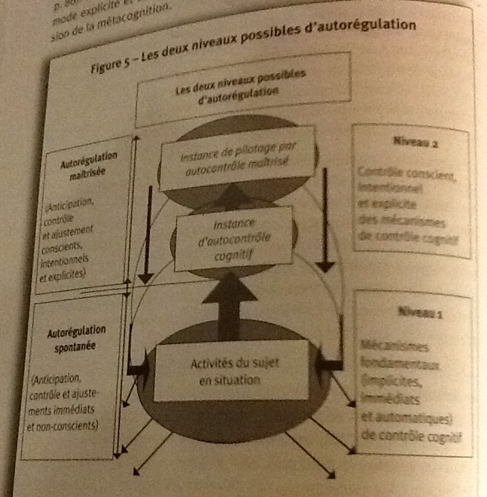
- Quels sont ses processus centraux ? 3 processus : anticipation, surveillance, évaluation (ou ajustement), qui fonctionnent de manière implicite le plus souvent.
- Pourquoi parier sur l'autorégulation ? Les régulations externes n'ont de prise et d'efficacité que si elles se traduisent en autorégulations.

3.5. De la théorie à la pratique : 3 voies d'intervention.
- Modification du contexte scolaire ou didactique
- Orchestration des régulations on Line,
- Apport d'aides appropriées, dans le cadre de régulations différées.

4. L'apprentissage auto régulé (SRL), comme égalité et comme idéal.

4.1. Autorégulation et auto direction.
L'apprentissage auto dirigé est le processus par lequel l'apprenant prend l'initiative, avec ou sans aide, pour diagnostiquer ses besoins, formuler ses objectifs, identifier les sources, choisir et mettre en œuvre les stratégies d'apprentissage. Véritable autonomie en acte. L'auto régulation concerne elle un mode de pilotage. Tout apprentissage auto régulé n'est pas forcément auto dirigé.

4.2. Un modèle articulant cognition et motivation.
- l'union de 2 composantes ou dimensions : " apprendre de façon autonome nécessite l'association du pouvoir (des habiletés cognitives et métacognitives) et du vouloir (de la motivation)" (Cosnefroy).
- Les rapports entre motivation et apprentissages auto régulés : une relation dialectique. Relations circulaires : motivation --> apprentissage auto régulé --> motivation. La mise en œuvre de stratégies motivationnelles va expliquer l'entretien et la reproduction de la motivation. 3 conditions : avoir des raisons d'agir, éprouver un sentiment minimum d'efficacité personnelle, posséder les connaissances requises. L'une des voies permettant d'assurer l'appropriation et le maintien de la motivation est la réussite de l'apprentissage, qui conforte et confirme le sentiment d'efficacité. Argument pour la pédagogie de la réussite.
- Motivation, volition et conation : cf Codnefroy. Motivation et volition sont deux sous ensembles de la conation. La volition est ce qui protège la mise en œuvre des décisions prises. La motivation fixe le but, la volition permet la poursuite et l'atteinte du but. La conation intégré le désir et le vouloir. L'émotion est une composante de la conation, et sa régulation a des effets sur la motivation. Affect et conation sont entremêlés.
- Une double dynamique conflictuelle : la dynamique de l'apprentissage est orientée par un double enjeu : l'accroissement des connaissances et des compétences, et la sauvegarde et le développement de l'estime de soi. D'où tension. Et tension aussi entre l'intention d'apprendre et les activités concurrentes.

4.3. Les phases du cycle autorégulateur.
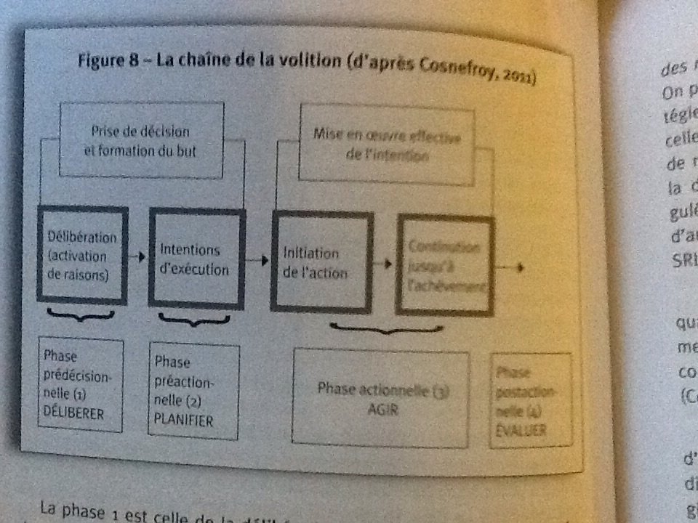
- la chaîne de la volition :
La dialectique motivation/volonté : motivation --> volonté dans l'intention --> volonté dans l'action --> ré motivation dans l'évaluation finale.
- le cycle auto régulateur : 3 grands temps : préparation à l'entrée dans la tâche, engagement dans l'action, évaluation de l'activité

4.4. Un cycle auto régulateur dont la vocation est le contrôle de l'action.
Vision souple des phases et de leur succession. Cela nous recentre sur ce qui constitue le cœur et l'élément dynamisant de l'apprentissage auto régulé, la mise en œuvre d'un mécanisme de contrôle impliquant la prise d'informations en retour, et l'ajustement de l'action.

5. La métacognition comme activité au service du pilotage interne des apprentissages.

5.1. Qu'est-ce que la métacognition ?
Opération de prise de conscience évaluative de son propre fonctionnement, qui va jouer un rôle important dans l'autorégulation. Grangeat : "une opération mentale portant sur d'autres opérations mentales".

5.2. Une réalité double :
- un processus de production de connaissances de sa propre cognition, déclaratives (méthodes), procédurales, conditionnelles. Peut passer par l'explicitation, l'analyse et la conceptualisation. Peut être descriptif ou évaluatif.
- un processus de régulation de la cognition, c.-à-d. un processus de contrôle qui produit des actions : anticipation, planification, évaluation / contrôle et réadaptation / ajustement, élaboration.

5.3. Les 3 types de pilotage de l'activité cognitive.
- le pilotage automatique : pas de réflexion métacognitive. Comportement régi par des routines. ex : écriture maîtrisée. Pilotage qui permet d'économiser des efforts cognitifs, de consacrer l'énergie rendue disponible à autre chose... C'est donc parfois un pilotage expert, idéal pour les apprentissages. Mais d'autres automatismes de bas niveau ont des effets indésirables.
- Le pilotage externe : l'élève va suivre une procédure prescrite, sans prendre de recul et ses analyser sa propre démarche.
- Le pilotage interne : le sujet va développer une réflexion métacognitive, et parfois une régulation.

5.4. Les rapports entre métacognition et régulation.
Parfois l'un sans l'autre, suivant les situations. Une réflexion métacognitive sans régulation n'est guère utile pour l'apprenant. Et moduler le recours à la métacognition solo le niveau de complexité de la tâche (plutôt de difficulté moyenne).

5.5. Où est la frontière entre cognition et métacognition ?
Plutôt une continuité. Passage quand s'opère une prise de conscience. Mais différents degrés dans la prise de conscience.

5.6. 3 Espaces de travail pour aider l'élève à progresser vers un pilotage maîtrisé :
- l'espace des régulations on Line du processus de production : stimuler les régulations en cours de production par l'auto analyse, l'auto évaluation, la promotion du pilotage automatique expert.
- L'espace des régulations de la gestion de la tâche : structurer la situation didactique, instaurer des temps de co évaluation, suggère des procédures alternatives, grilles de contrôle...donner une représentation du produit à construire.
- L'espace de la gestion des relations taches/situations/contexte : lettres en place des contrats, des projets...

6. L'auto évaluation, comme temps fort de l'autorégulation.

6.1. Autoévaluation et autorégulation.
L'évaluation constate et juge, la régulation ajuste. Processus d'ensemble :
Autoévaluation (= auto observation, constat + auto diagnostic, interprétation) --> autorégulation.

6.2. Les niveaux d'auto évaluation.
- l'auto correction, avec ou sans aide, grille ou outil d'auto correction.
- L'auto questionnement, auto vérification des apprentissages.
- L'auto évaluation autonome.

6.3. Les principales modalités d'auto évaluation scolaire.
- l'auto évaluation au sens strict, avec ou sans grille de contrôle.
- L'évaluation mutuelle, entre deux ou plusieurs élèves. Les interactions peuvent induire des effets de régulation chez chacun. Elle peut être écliptique ou conjointe.
- La co évaluation : l'élève confronte son autoévaluation à celle réalisée par l'enseignant.

6.4. L'importance de l'auto évaluation dans le processus d'apprentissage.
- Autoévaluation et métacognition : cf chapitre précédent.
- Intérêt de l'auto évaluation pour la réalisation de tâches complexes : elle en est une composante essentielle, voie une condition.
- L'auto évaluation au service de la régulation continue des apprentissages : du fait de l'impossibilité pour l'enseignant en enseignement collectif d'assurer la régulation continue des apprentissages de tous les élèves, l'auto évaluation est une composante obligée de toute évaluation continue. Permet la continuité et une différenciation des régulations.

6.5. L'autorégulation comme fin, l'auto évaluation comme moyen.
Enrichir l'autorégulation, pour en faire un moteur d'apprentissage. Pour cela, développer l'auto évaluation, et faire comprendre comment l'autorégulation maîtrisée peut constituer un outil efficace pour apprendre plus facilement.

6.6. L'auto évaluation comme objet d'apprentissage.
Scallon : "la capacité, pour l'élève, de Peter un jugement critique réaliste a l'égard de sa performance fait partie intégrante de l'habileté mesurée, pour ne pas dire qu'elle en est une composante essentielle."

Conclusion de la première partie : les enseignements à tirer.

- L'enseignant dispose de 3 grandes voies d'action :
- agir par modification du contexte (on ne peut pas enseigner de manière directe !!)
- Intervenir de façon interactive dans les actions ou les démarches des élèves, dans le cadre d'une régulation immédiate,
- Offrir des aides appropriées dans le cadre d'une régulation différé.

2. L'enseignant n'a de pouvoir que sur des potentialités de régulation : il faut que l'élève intégré ces régulations, qui sans cela lui restent extérieures, dans les siennes.

3. L'enseignant doit favoriser l'auto évaluation, temps fort de l'autorégulation.
4. L'enseignant doit travailler au développement des régulations métacognitives.
5. L'enseignant doit s'engager résolument dans une démarche d'évaluation régulation.

Deuxième partie : 10 propositions

